
OBJECTIF
Reconnaître la transmission série d'informations binaires,
Caractériser en temps et en fréquence la communication (durée d'un bit et d'un caractère, la fréquence et le débit de la transmission).
PRÉ-REQUIS
Utilisation de l'oscilloscope
Codage binaire/décimal/hexadécimal
Étude des signaux périodiques
DOCUMENTS
Internet, Le TP d'un autre établissement corrigé
MATÉRIEL:
Un clavier et sa boîte didactique - Une alimentation continue réglée à 10V - Un oscilloscope numérique.
Activité
3 Heures
Clavier PS2

 Le clavier et sa boite didactique
- Quel est le type de connecteur qui raccorde le clavier PS/2 à l'ordinateur ?

- Combien de broches a-t-il ?

- Combien sont utilisées ? Par quels signaux ? (donnez l'abréviation et la signification de chaque signal)

- Les signaux sont-ils binaires (numériques) ou analogiques ?

- Quelle est la valeur maximale, en volt, du niveau 0? minimale?

- Quelle est la valeur maximale, en volt, du niveau 1? minimale?

Transmission de données du clavier vers l'ordinateur
Protocole de communication: le protocole est de type série synchrone bidirectionnel
- Que signifie : série synchrone bidirectionnel ? Expliquez chacun des termes avec le mot clé « transmission série bidirectionnelle »

- La liaison est elle simplex, semi duplex (half duplex) ou duplex (full duplex)? Pourquoi ?

- Combien y-a-t-il d'octets transmis à chaque fois par le clavier pour un caractère? Pourquoi?

- Qu'est-ce que l'hexadécimal ? Mot-clef: système hexadécimal site: Wikipédia

- Traduire 01011010 en hexadécimal

- Traduire 4D en binaire

- Qu'est-ce que LSB ? MSB ?

- Quel le jeu de code pour un clavier PS/2 (le votre) ? Scan code set 1, Scan code set 2 ou Scan code set ? Pourquoi ?

- Le fichier Scan_Codes-Azerty.pdf vous donne les codes envoyés par les claviers au PC. Donner le code correspondant au caractère « W ». Traduisez-le en binaire.

Utilisation du clavier : Dans un premier temps vous allez enregistrer les signaux CLK et DATA correspondants au caractère « W »
- Dessinez le schéma de branchement des appareils: Combien faut-il de voies pour visualisez les signaux simultanément ?
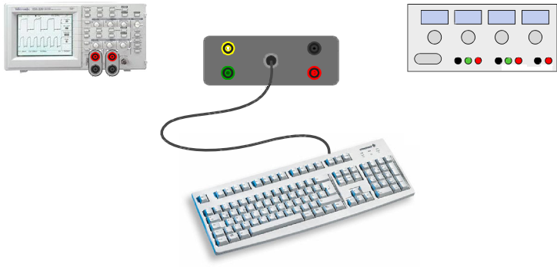
- Réalisez le câblage sans mettre sous tension. Faîtes valider votre montage avant de continuer. A quelle valeur de tension réglez-vous l'alimentation ?

- Dans un premier temps vous réglez les voies de l'oscilloscope à 2V par carreau; la base de temps à 250µs par carreau; le déclenchement sur front descendant et en mode mono-coup (single).
- Une fois les réglages faits, appuyez sur le caractère « A », imprimez l'oscillogramme obtenu.
- A quels moments du signal CLK doit-on lire la valeur des bits de données DATA ?

- Indiquez sur l'oscillogramme les valeurs des bits de données, puis remplissez le tableau suivant :
Format général | En-tête | Données applicatives |  |  |  |  |  |  |  | Terminateur
d’une trame | Start | Données ‘Code Scan du caractère’ |  |  |  |  |  |  |  | Parité | Stop
 | Start | d0 | d1 | d2 | b3 | d4 | d5 | d6 | d7 | Parité | Stop
Bits de la trame
- Traduisez le binaire des bits de données en hexadécimal

- Comparez avec le code hexadécimal attendu pour la lettre « A ». Est-ce le même ?

- Sommes-nous en présence d'un clavier avec le jeu de code « Scan code set 2 »? Sinon quel est le jeu de code du clavier ?

Mesures sur le clavier
- Enregistrer les signaux CLK et DATA correspondants au caractère « M ». Imprimez l'oscillogramme obtenu.
- Mesurez la période du signal CLK (Tclk) grâce aux curseurs de l'oscilloscope.

- Calculez la fréquence obtenue. Est -elle comprise entre les valeurs indiquées dans le document ? Sinon, vérifier ce que vous avez fait.

- Maintenant, réglez la base de temps sur 50ms par carreau, puis appuyez sur la touche « M » sans la relâcher et enregistrer les signaux CLK et DATA correspondants. Que constatez-vous ? Que se passe-t-il lorsque on laisse le doigt sur une touche ?

- Imprimez l'oscillogramme obtenu et mesurez la période du phénomène. Calculez-en la fréquence.

Conclusion
Faîtes la liste des connaissances à retenir de ce T.P.

